TD SUIVI :
Partie 6 :
1) Base 8 : 0000 0000 = 0
1111 1111 = 255
Base 16 : 0000 … 000
1111...1111 = 65535
Base 32 : 0 et
1 = 4294967295
Base 64 : 2^n -1
2)
Complément a 2 premier bit poid fort négatif peut être a 0 ou 1 tout les autres bits positifs et s’addiotionne. Ex : -4 +2 + 0 etc
X | Xc2 | (-Xc2)
25 | 0001 1001 | 1110 0111
42 | 0 | 1101 0110
100 | 001100100 | 1001 1100
3) sdq

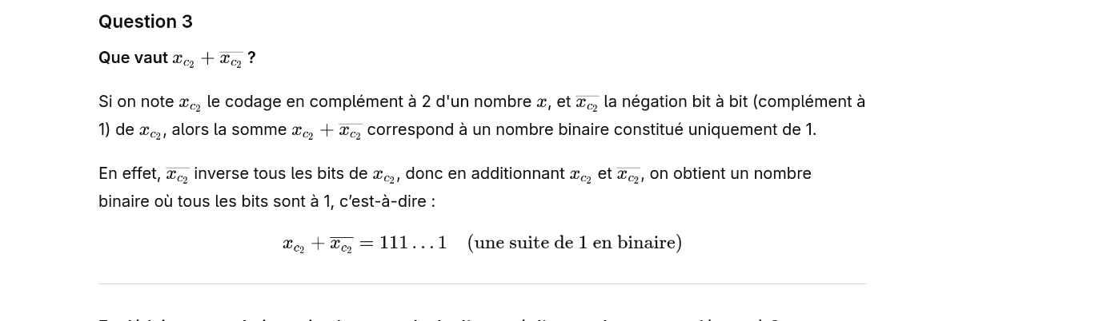

Partie 8 :

N = S31
Z = /(S31+S30+...+S+S1+S0)
V = a31.b31./s31+/a31./b31.s31
Opération | Résultat | N | Z | C | V
70000000 + 70000000 | E 000 0000 | 1 | 0 | 0 | 1
9000000 + 90000000
80000000 + 80000000 | 0 | 0 | 1 | 0 | 1
0001234 − 0000100
0000004 − 0000005
C3314150 − 96694242

